Análisis de los subránkings de ingeniería en QS y THE

¿Qué variables componen QS?(Fernando)
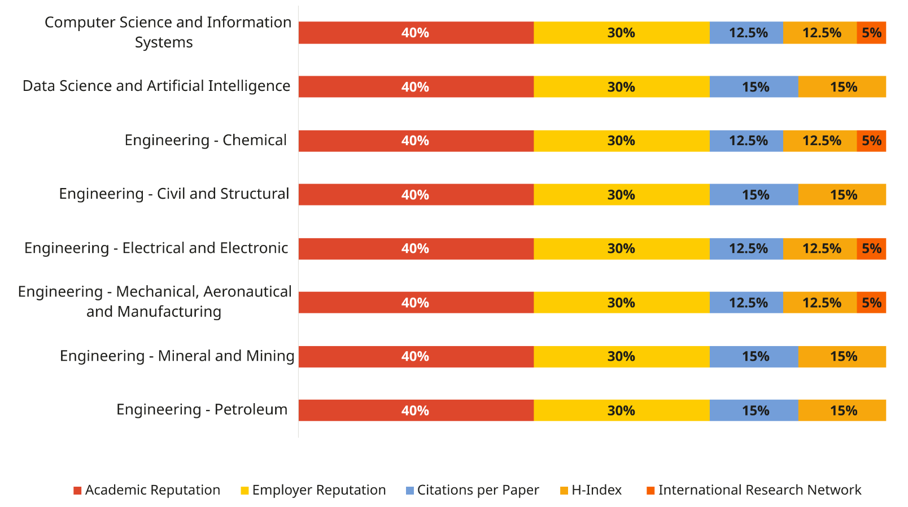

Análisis de las encuestas(Nicole)

1.1 Encuesta a los académicos
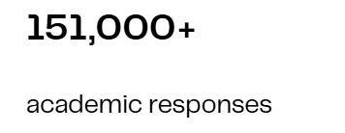
40% del ranking total.
¿A quién se envía?
QS permite que las universidades envíen listas de contactos propios (académicos y empleadores vinculados a la institución)

Académicos tienden a nominar universidades que reconocen como referentes dentro de su disciplina.

Flujo de la encuesta

La encuesta de reputación académica se divide en 7 secciones. Las últimas dos son opcionales.
- Datos personales: Datos personales y sociodemográficos como el nombre, apellido, cargo, país/territorio, institución y años de experiencia como académico.
- Especificación del conocimiento / Área de Conocimiento: el encuestado indica con qué región(es) tiene mayor familiaridad académica. Se agrupan en tres conjuntos regionales: Américas, APAC (Asia, Australia & NZ) y EMEA (Europa, Oriente Medio & África).
Posteriormente, selecciona las categorías donde tiene mayor experiencia.
Las categorías son:
1. Artes & Humanidades
2. Ingeniería & Tecnología
3. Ciencias de la Vida & Medicina
4. Ciencias Naturales
5. Ciencias Sociales & Administración
Dentro de cada categoría debe elegir 2 áreas de especialización como máximo.
- Excelencia académica: Cada académico nomina hasta 40 universidades en total. 10 universidades nacionales y 30 internacionales. Debe indicar los factores que influyen en su decisión.
Algunos factores son:
- Calidad de la docencia
- Perfil internacional del profesorado
- Calidad de la investigación
- Alumnis internacionales
- Volumen de la investigación
- Artículos altamente citados
- Calidad de los egresados
Nota: QS declara explícitamente que esta sección NO se considera en el análisis de rankings. Sirve para estudios internos y reportes de QS.

- Fortaleza institucional:
- Sostenibilidad y compromiso social: El encuestado evalúa su propia universidad en 6 dimensiones.
Dimensiones:
● Cambio climático
● Discapacidad
● Igualdad LGBT+
● Igualdad de género
● Ética institucional
● Impacto social
- Experiencia estudiantil (Opcional): Sección adicional para quienes tienen experiencia como egresados.
- Aprendizaje en línea (Opcional)

Luego de recolectar las respuestas, QS ejecuta los siguientes cálculos:

Distribución de nominaciones en QS

85% nominaciones internacionales
15% nominaciones nacionales

Peso anual de las respuestas

QS usa respuestas acumuladas de los últimos 5 años, donde las más recientes tienen más peso y las más antiguas menor peso. Las candidaturas más antiguas (quinto año) tienen una ponderación del 25%, las del cuarto año del 50% y las de los tres años más recientes del 100%. (poner algun grafico o algo con los porcentajes)

Lo que se traduce en:
- Un buen resultado en un solo año no genera cambios inmediatos
- La reputación se construye gradualmente

¿Dónde debería enfocarse la PUCV?

- Mayor visibilidad de investigación internacional
- Aumentar la participación en redes y colaboraciones académicas
- Fortalecer vínculo con empleadores y destacar a los egresados
- Trabajar estas acciones de manera continua en el tiempo

1.2 Encuesta a los empleadores
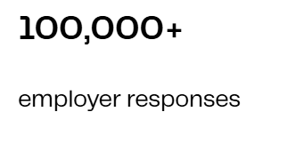
30 % del ranking total.

¿A quién está dirigida?
La encuesta está dirigida a: CEOs y altos cargos, Recursos Humanos y reclutadores, Directores, gerentes y especialistas en contratación.

Empleadores nominan universidades que generan los mejores graduados.

¿Qué evalúan?

Los empleadores pueden nominar hasta 10 universidades nacionales y 30 internacionales.
Además, evalúan habilidades como:

✔ Trabajo en equipo
✔ Resolución de problemas
✔ Comunicación
✔ Pensamiento crítico
✔ Liderazgo
✔ Habilidades analíticas

Luego de recolectar las respuestas, QS ejecuta los siguientes cálculos:
Distribución de nominaciones en QS
Las nominaciones nacionales e internacionales tienen el mismo peso. 50% nominaciones nacionales y 50% internacionales.

Peso anual de las respuestas

Al igual que reputación académica, utiliza respuestas de cinco años, donde las más recientes tienen mayor peso.

¿Qué podría ayudar a la PUCV a mejorar este indicador?

- Acercarse más a empresas y organizaciones

- Fortalecer experiencias laborales durante la formación

- Aumentar la presencia y reconocimiento entre empleadores

Análisis gráfico(Fernando)

3.1 QS
- Ránking QS Engineering & Technology 2026
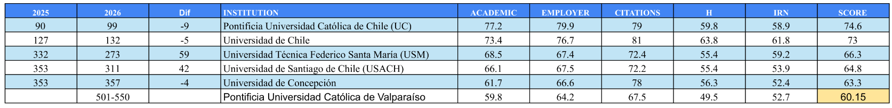
- Evolución USM
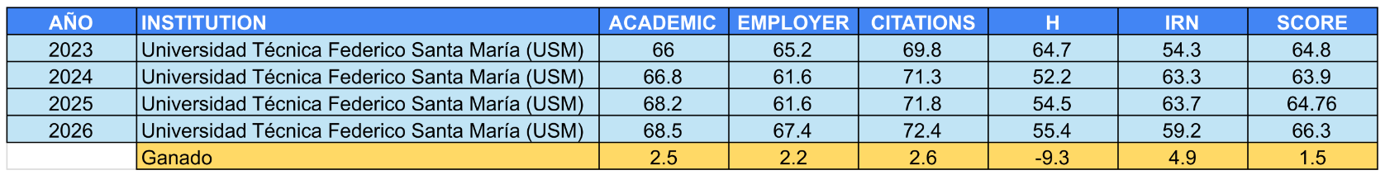
- Evolución USACH
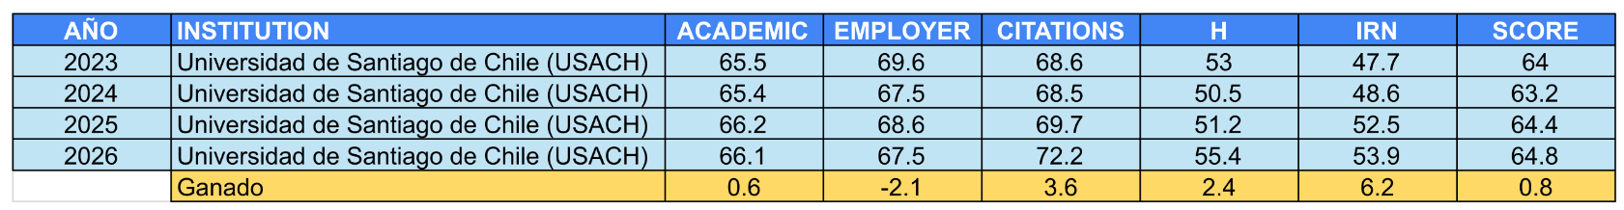
- Evolución UDEC
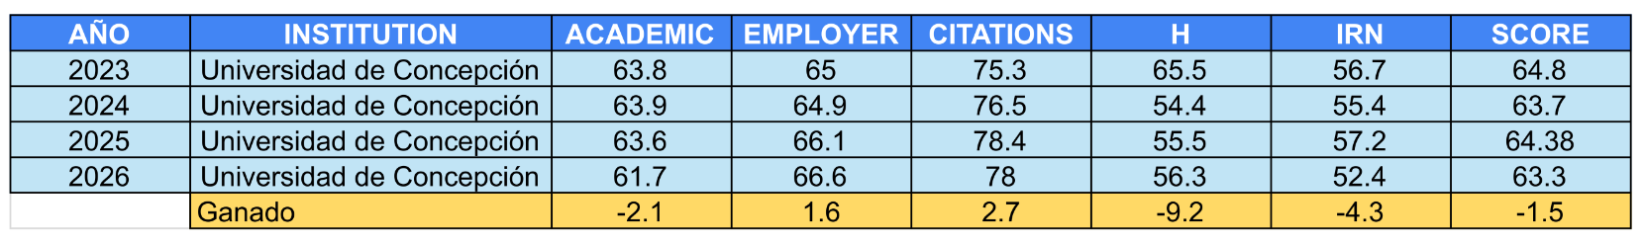
- Evolución Score
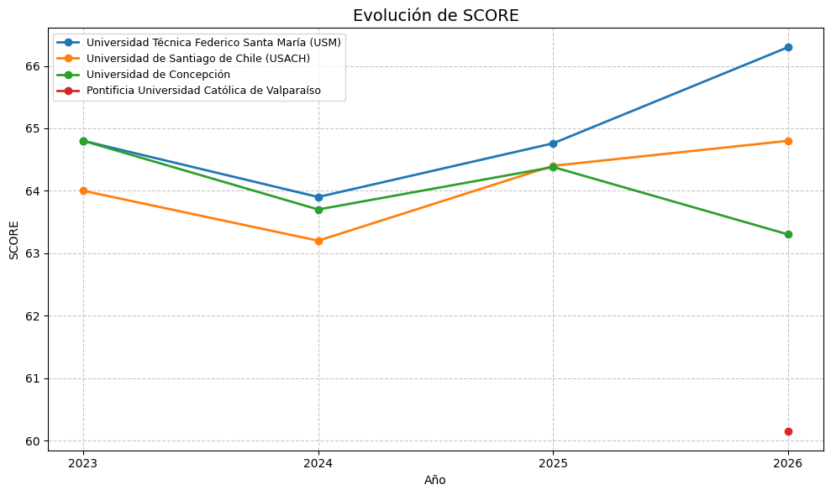
- Evolución Academics
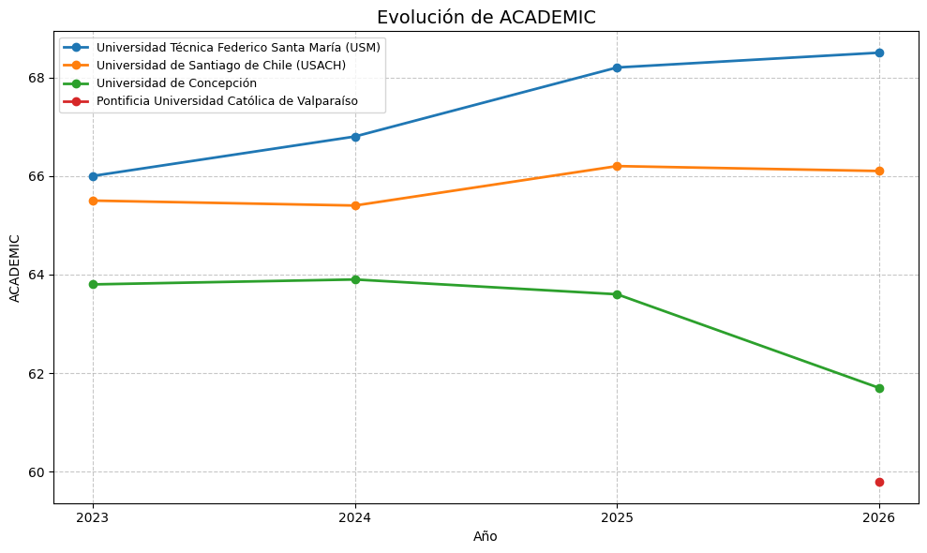
- Evolución Employers
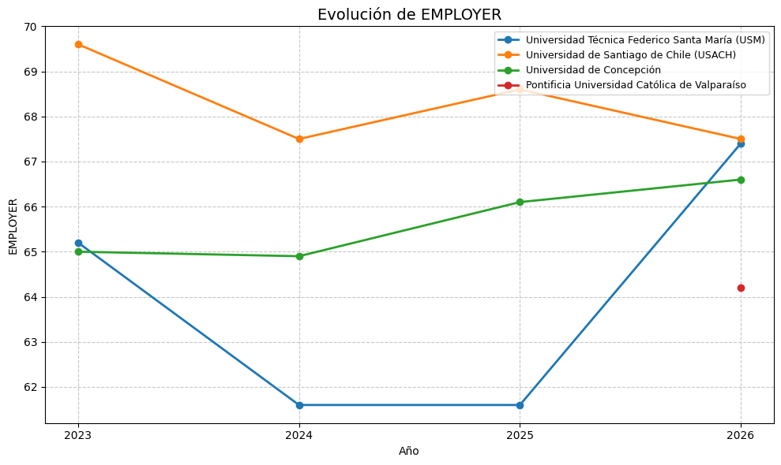
- Evolución Citations
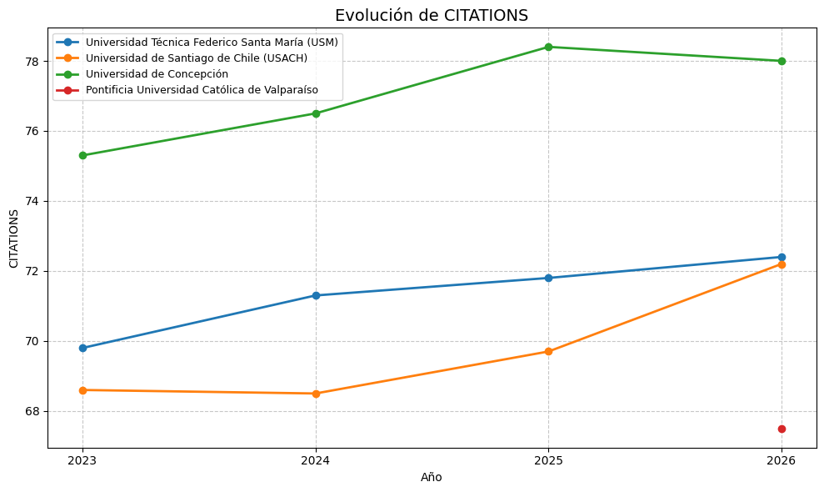
- Evolución H-index
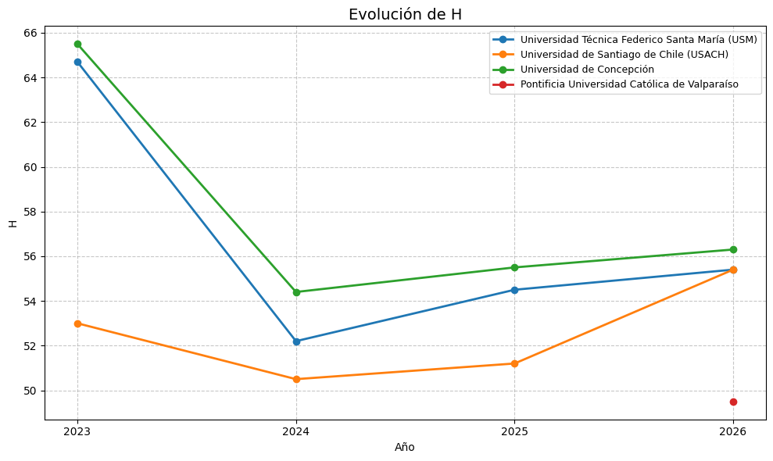
- Evolución IRN
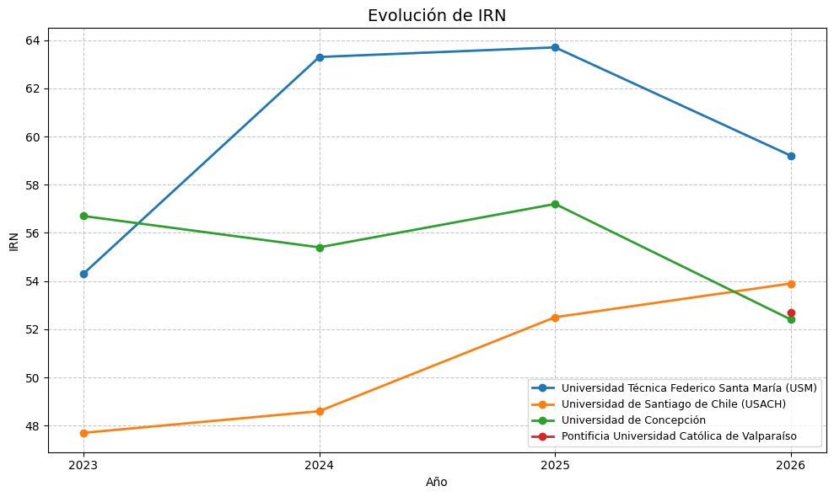

3.2 THE
- Variables THE
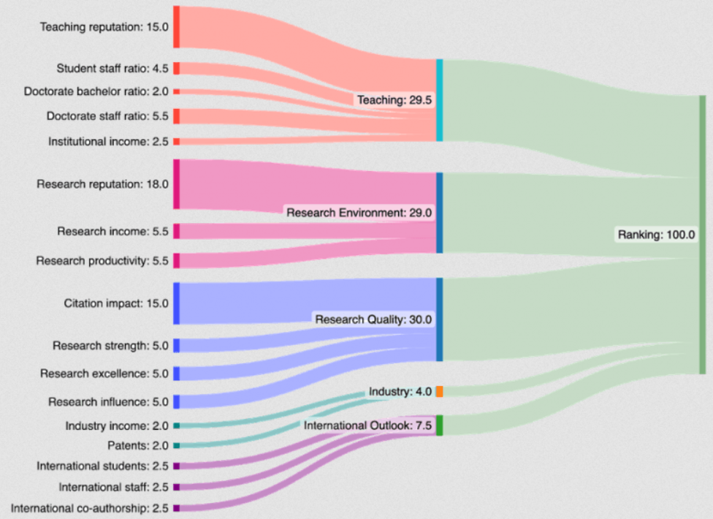
- Ránking QS Engineering & Technology 2026
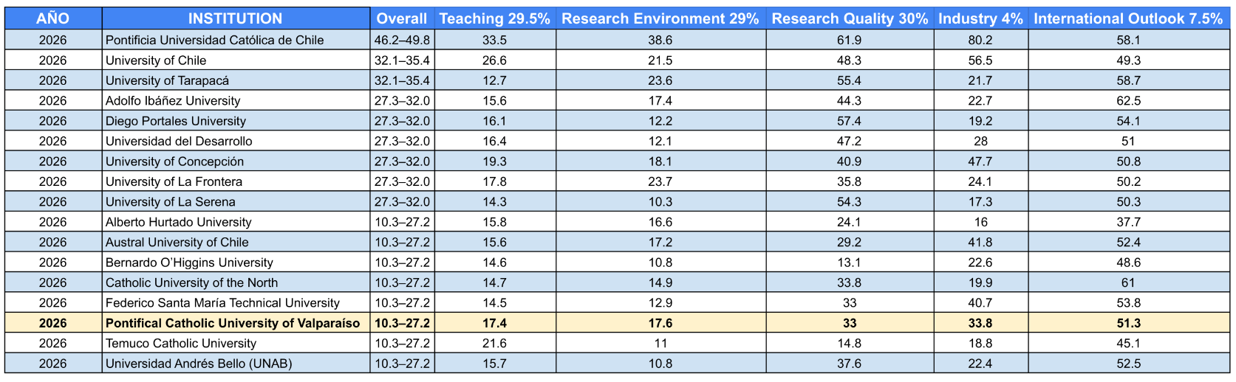
- Evolución USM
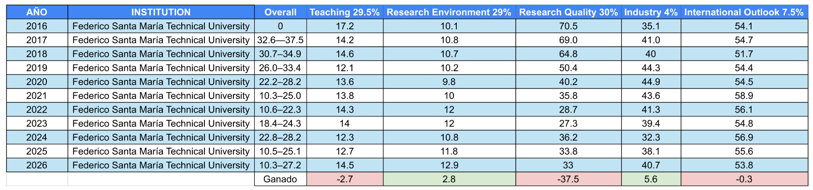
- Evolución PUCV
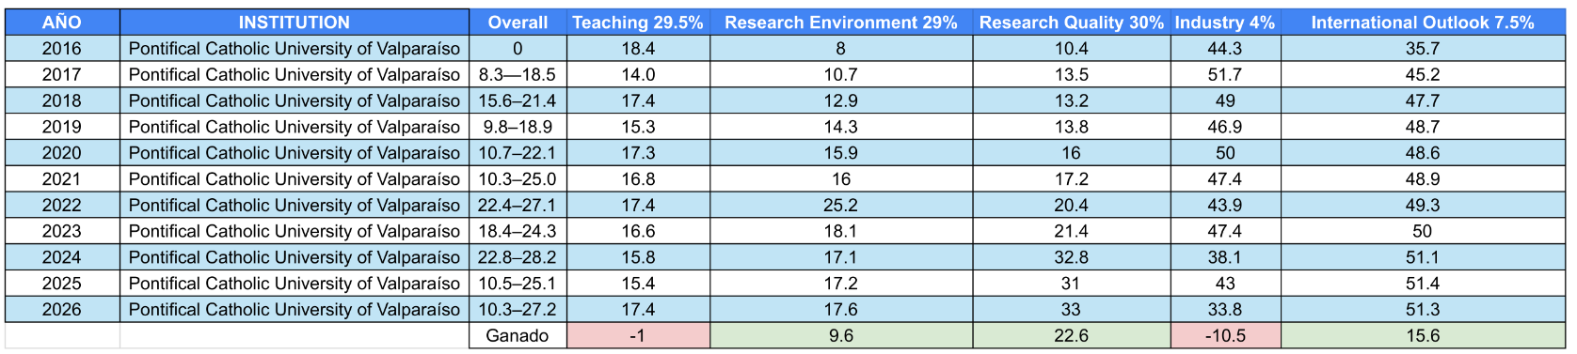
- Evolución Teaching
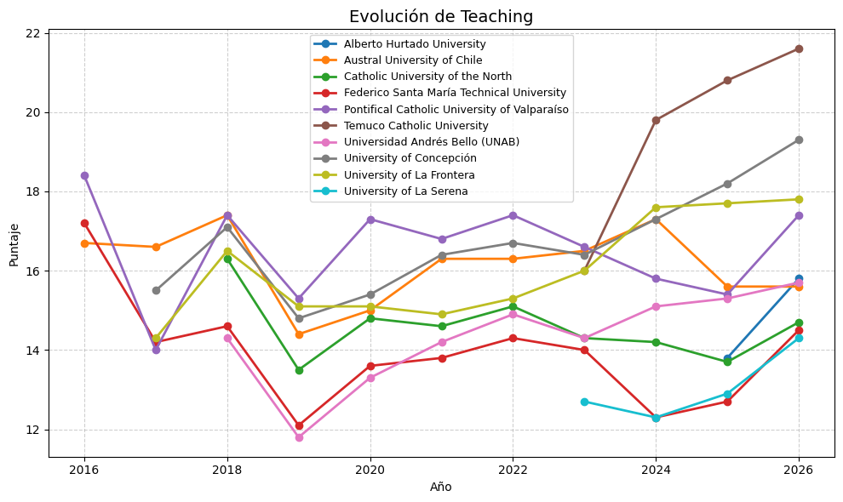
- Evolución Research Environment
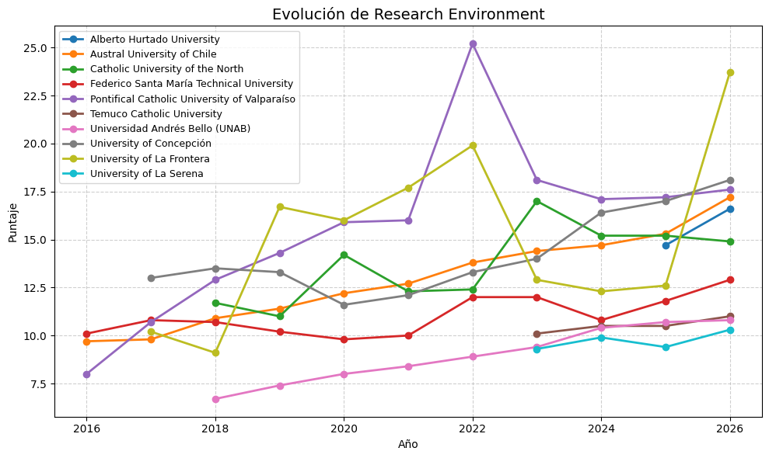
- Evolución Research Quality
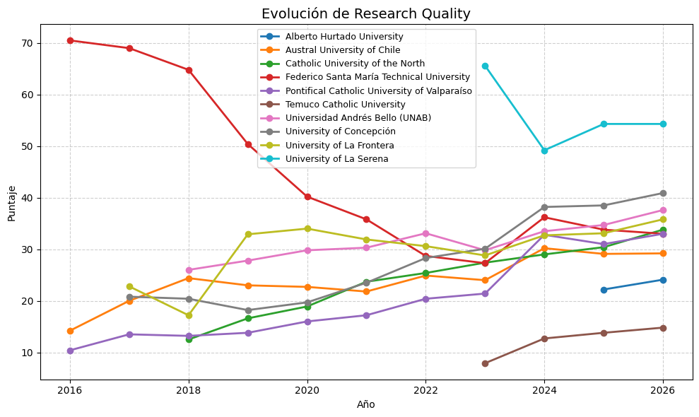
- Evolución Industry
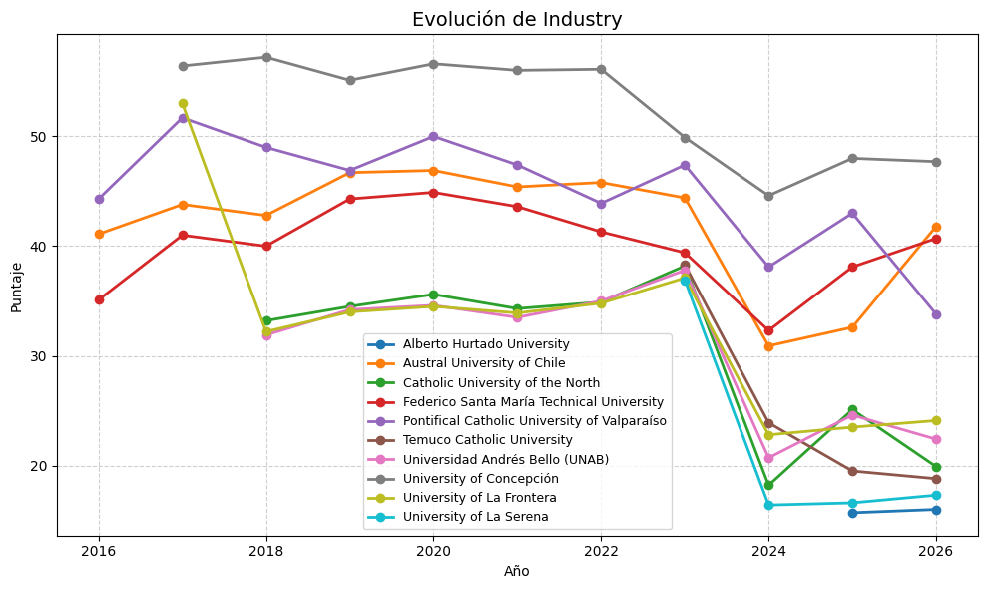
- Evolución International Outlook
